5.5 假设在Bleeblon计算机上，类型为float的变量可以存储三位小数。还假设Bleeblon的浮点寄存器可以存储四位小数，并且在任何浮点运算后，结果在存储前被四舍五入到三位小数。现在假设一段C程序声明了一个数组a，如下所示：
float a[] = {2.0, 2.0, 4.0, 1000.0};
a. 如果在Bleeblon上运行，下面这段代码的输出是什么？
int i;
float sum = 0.0;
for (i = 0; i < 4; i++)
sum += a[i];
printf("sum = %4.1f\n", sum);
b. 现在考虑以下代码：
int i;
float sum = 0.0;
#pragma omp parallel for num_threads(2) reduction(+:sum)
for (i = 0; i < 4; i++)
sum += a[i];
printf("sum = %4.1f\n", sum);
假设运行时系统将迭代i=0, 1分配给线程0，i=2, 3分配给线程1。这段代码在Bleeblon上的输出是什么？

答：
a. 串行代码
串行循环按顺序计算等价于sum = (((0.0 + 2.0) + 2.0) + 4.0) + 1000.0，关键在于最后一步 8.00 + 1000 = 1008，即 $1.008×{10}^{3}$，因为float只能存储三位有效数字，所以四舍五入为$1.01×{10}^{3}=1010$，所以最后输出是 sum = 1010.0
b. OpenMP reduction 代码
每个线程先计算自己的私有部分和，线程0：2.0+2.0=4.0，线程1：4.0+1000.0=1004，四舍五入为1000，最后规约4.0+1000=1004，再次四舍五入为1000，所以最后输出：sum = 1000.0
分析：原因都是有限精度浮点加法不满足严格结合律，两个结果不同是因为OpenMP 归约改变了加法分组和舍入顺序。

5.8 考虑以下循环：
a[0] = 0;
for (i = 1; i < n; i++)
a[i] = a[i-1] + i;
这显然是一个循环迭代相关，因为如果没有a[i-1]的值，a[i]的值就不能被计算。你能找到一种方法来消除这种依赖性，并使这个循环并行化吗？
答：
原循环中可以将递推式展开：$a\left[i\right]=a\left[i-1\right]+i=a\left[i-2\right]+\left(i-1\right)+i$， 展开到最后可得：$a[i]=1+2+⋯+i=\frac{i(i+1)}{2}$，因此可以代码可以改写为：
a[0] = 0;
#pragma omp parallel for private(i) shared(a,n)
for (i = 1; i < n; i++)
a[i] = i * (i + 1) / 2;
改写后，每个 a[i] 都只由 i 决定，不再依赖其他数组元素，所以循环迭代之间没有数据依赖，可以并行化

5.10 回顾一下，所有被未命名critical指令修改的结构块构成单一临界区。如果我们有许多atomic指令，其中有不同的变量被修改，会发生什么？它们是否都被视为单一临界区？
可以写一个小程序来试图确定这一点。我们的想法是让所有的线程同时执行类似以下的代码：
int i;
double my_sum = 0.0;
for (i = 0; i < n; i++)
#pragma omp atomic
my_sum += sin(i);
可以通过parallel指令修改代码来做到这一点：
#pragma omp parallel num_threads(thread_count)
{
int i;
double my_sum = 0.0;
for (i = 0; i < n; i++)
#pragma omp atomic
my_sum += sin(i);
}
注意，由于my_sum和i是在并行块中声明的，每个线程都有自己的私有拷贝。现在，如果我们在thread_count为1时对这段代码进行计时，并且在thread_count>1时也进行计时，那么只要thread_count小于可用核心数，如果不同线程对my_sum += sin(i)的执行被视为不同的临界区，则单一线程运行的时间应该与多线程运行的时间大致相同。另一方面，如果my_sum += sin(i)的不同执行都被视为单一临界区，多线程运行应该比单线程运行慢得多。写一个实现这个测试的OpenMP程序。当更新受到atomic指令的保护时，你的OpenMP实现允许对不同的变量同时执行更新吗？
（要求截图程序核心代码和运行结果。）
答：
未命名 critical测试核心代码：
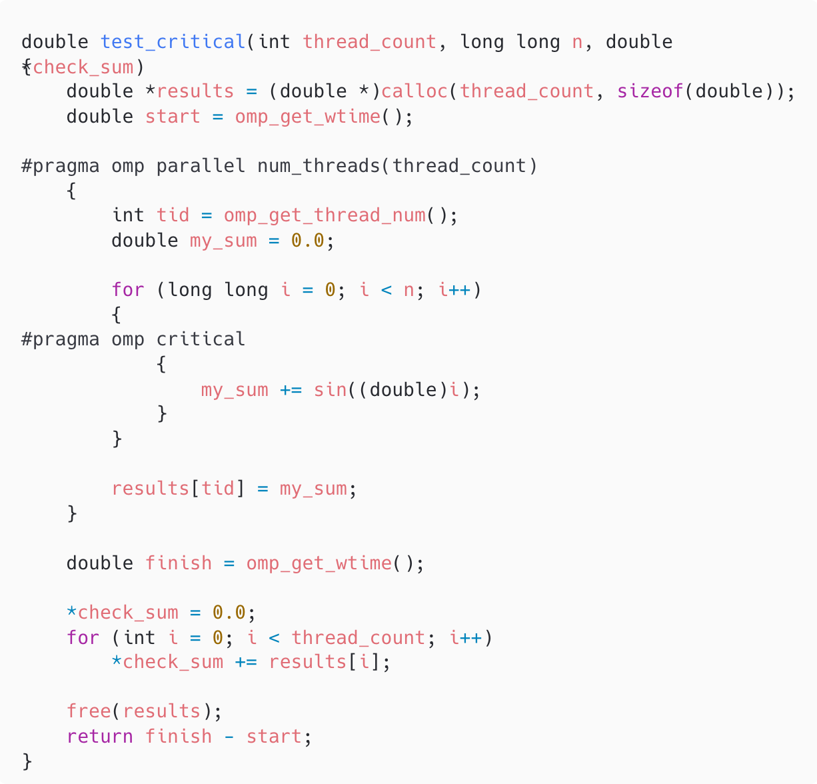
atomic测试核心代码
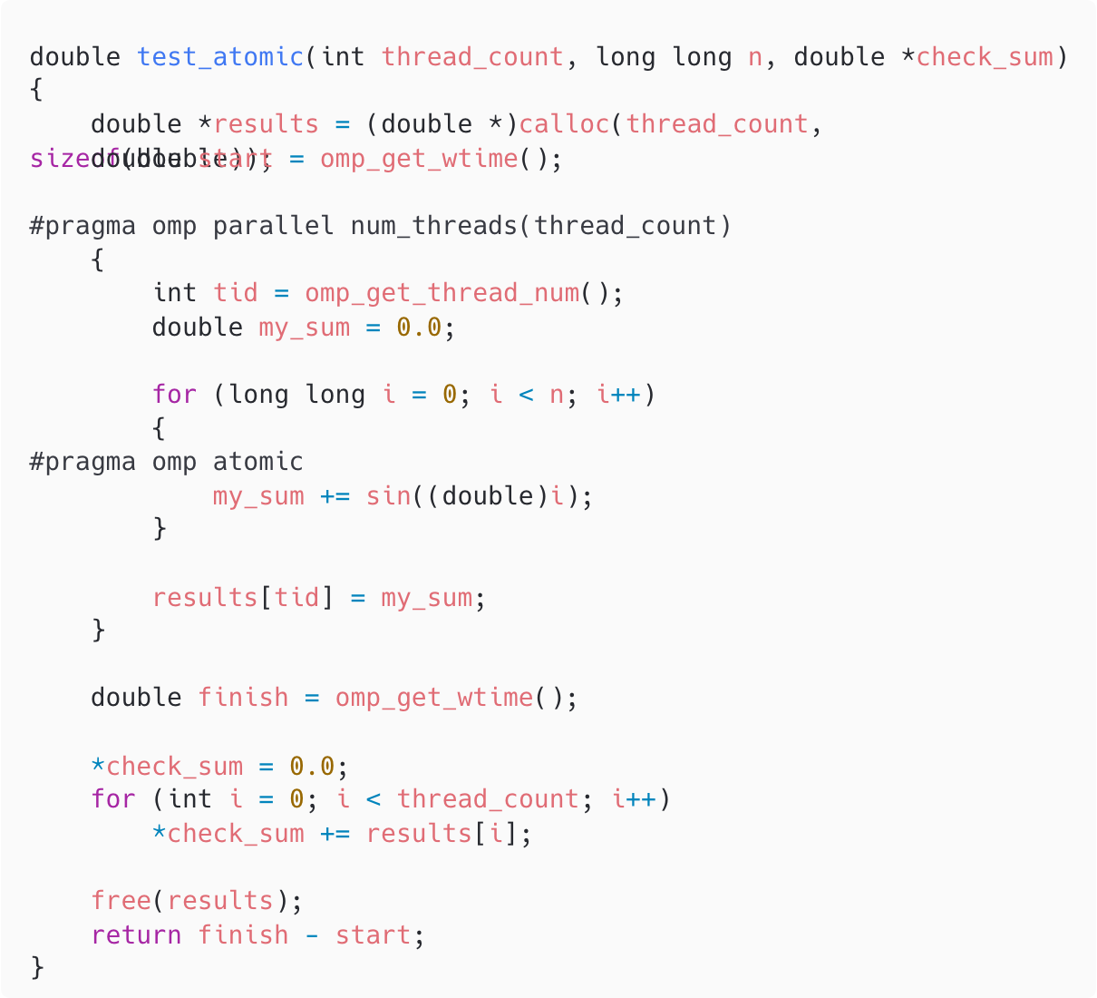
运行结果：
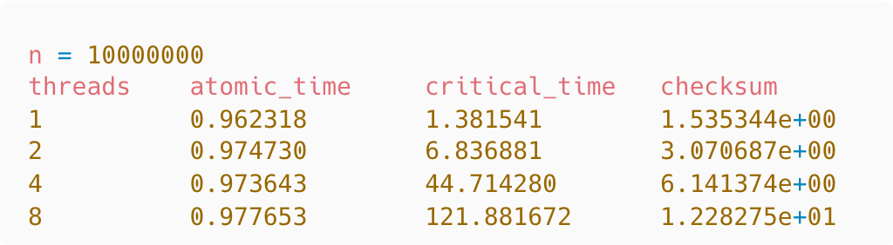
可以看到在当前的OpenMP实现中，使用 atomic 时，线程数从 1 增加到 4，运行时间几乎不变，说明不同线程对不同变量执行 atomic 更新时可以并发执行，没有被当作一个单一临界区。
而使用未命名 critical 时，运行时间随线程数增加急剧上升，说明所有未命名 critical 结构块共享同一个临界区，同一时刻只能有一个线程进入

5.16 下面的代码可以作为实现归并排序的基础：
/* 将链表中的元素从list[lo]到list[hi]排序 */
void Mergesort(int list[], int lo, int hi) {
if (lo < hi) {
int mid = (lo + hi)/2;
Mergesort(list, lo, mid);
Mergesort(list, mid+1, hi);
Merge(list, lo, mid, hi);
}
} /* Mergesort */
Mergesort 函数可以从以下主函数中调用：
int main(int argc, char* argv[])
{
int *list, n;
Get_args(argc, argv, &n);
list = malloc(n*sizeof(int));
Get_list(list, n);
Mergesort(list, 0, n-1);
Print_list(list, n);
free(list);
return 0;
} /* main */
使用task指令（以及任何其他OpenMP指令）来实现一个并行的归并排序程序。
（要求截图程序核心代码和运行结果。）
答：
实现思路：原来的串行代码是递归左半边+递归右半边+两个有序子数组归并，前两步操作的是不重叠的数组区间，所以它们之间没有数据冲突，可以并行执行，所以把这两个递归分为两个task；同时第三步Merge 必须等左右两半都排序完成后才能执行，就需要taskwait等待子任务完成； 程序在 main 函数中使用 #pragma omp parallel 创建线程组，再使用 #pragma omp single 只让一个线程启动最外层归并排序，避免多个线程重复创建完整排序任务。整个流程和斐波那契任务并行类似。
Merge核心代码和串行一致：
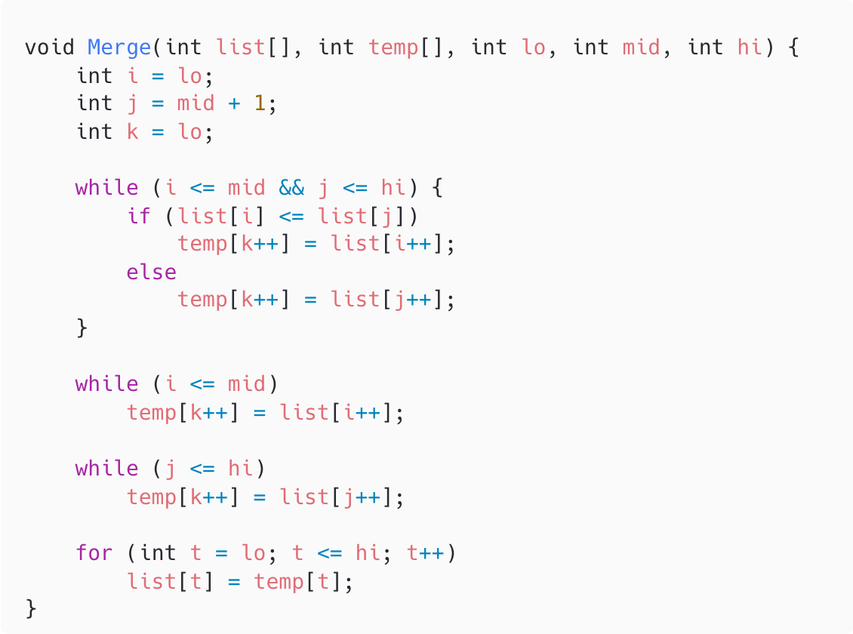
Mergesort核心并行代码
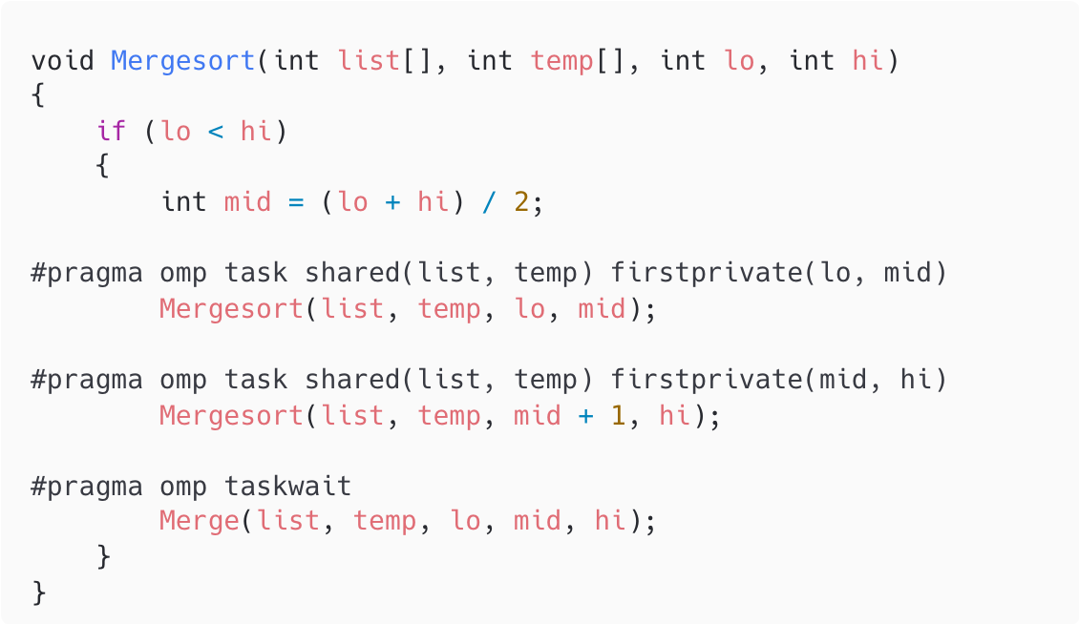
主函数创建task核心代码：
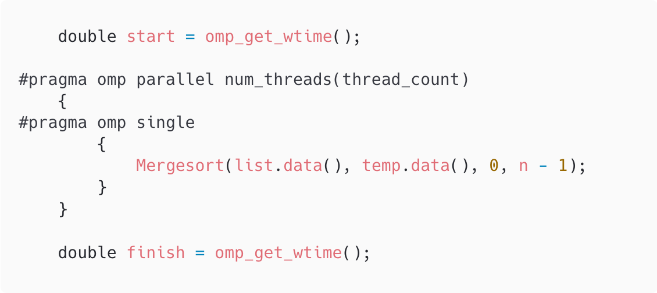
运行结果：
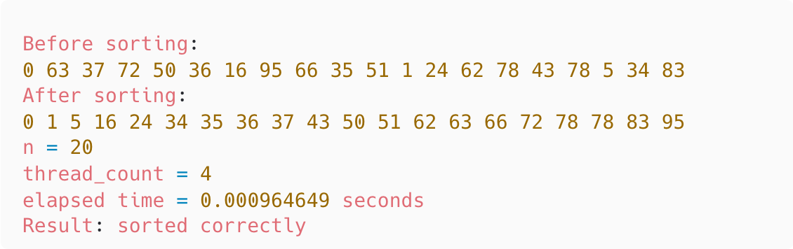

5.A
a. 若p=$\sqrt[3]{n}$，分析PSRS排序算法的平均时间复杂度和加速比。
b. 若待排序的数组a=(16,10,6,4,14,8,5,13,11,18,17,12,9,2,3,7,1,15)，处理器数p=3，试说明PSRS排序算法的执行过程。
答：

复杂度和加速比分析：
- 均匀划分：每个处理器负责 n/p 个元素，时间复杂度通常记为O(1)
- 局部排序：每个处理器对自己手中的n/p个元素做串行排序，时间复杂度为$O\left(\frac{n}{p}log ⁡ \frac{n}{p}\right)$
- 正则采样：每个处理器从自己排好序的局部序列中选出 $p$ 个样本，O(p)
- 样本排序：将所有处理器选出的 $p^{2}$个样本集中到一个处理器上排序，$O\left(p^{2}log{p}\right)$
- 选择主元：从排好序的 $p^{2}$个样本中选出 $p-1$个主元，O(p)
- 主元划分：每个处理器用 $p-1$个主元把自己的局部有序序列划分成 $p$段，用二分查找器大致为 $O(plog⁡\frac{n}{p})$
- 多路归并：平均情况下，PSRS 选出的主元较均匀，因此每个处理器最终大约处理 n/p个元素，用 p路归并，时间复杂度为$O\left(\frac{n}{p}log ⁡ p\right)$
- 总平均时间复杂度主要耗时由局部排序+样本排序+多路归并组成：$T_{p}=O\left(\frac{n}{p}log⁡\frac{n}{p}+p^{2}log⁡p+\frac{n}{p}log⁡p\right)$，所以当$p=\sqrt[3]{n}=n^{1/3}$时，总平均时间复杂度为：$T_{p}=O(n^{2/3}log⁡n)$
- 加速比分析：串行排序的时间复杂度为：$T_{s}=O(nlog⁡n)$，并行 PSRS 的平均时间复杂度为：$T_{p}=O(n^{2/3}log⁡n)，$所以加速比：$S=\frac{T_{s}}{T_{p}}=\frac{O(nlog⁡n)}{O(n^{2/3}log⁡n)}=O(n^{1/3})，$又因为$p=n^{1/3}$所以：$S=O(p)$

PSRS排序算法的执行过程：处理器数p=3,数组长度 n=18，每个处理器分到6个元素
第一步：均匀划分，P0处理16, 10, 6, 4, 14, 8，P1处理5, 13, 11, 18, 17, 12，P2处理9, 2, 3, 7, 1, 15
第二步：局部排序，P0结果4, 6, 8, 10, 14, 16，P1结果5, 11, 12, 13, 17, 18，P2结果1, 2, 3, 7, 9, 15
第三步：正则采样，每个处理器取下标 0，2，4，P0样本4, 8, 14，P1样本5, 12, 17，P2样本1, 3, 9
第四步：样本排序，9个样本排序结果为1,3,4,5,8,9,12,14,17
第五步：选择主元，选择下标为p、2p...的元素作为主元，选取结果5, 12
第六步：主元划分，P0划分结果为 4（≤5），6, 8, 10（5<x≤12），14, 16（>12）；
P1划分结果为 5（≤5），11, 12（5<x≤12），13, 17, 18（>12）；
P2划分结果为 1, 2, 3（≤5），7, 9（5<x≤12），15（>12）
第七步：多路归并，P0负责 [4],[5],[1,2,3]，归并得到1,2,3,4,5；P1负责[6,8,10],[11,12],[7,9]，归并得到6,7,8,9,10,11,12；P2负责[14,16],[13,17,18],[15]，归并得到13,14,15,16,17,18
最终结果为1,2,3,4,5, 6,7,8,9,10,11,12, 13,14,15,16,17,18

